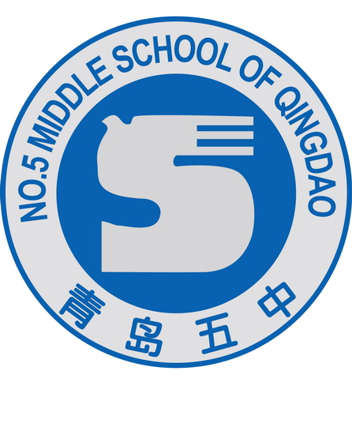

青岛大学实验中学2019级新生军训专刊
顾问：李红 姜作新 孙卉 主编：吕英良 副主编：宋志诚 朱金山
责任编辑：李甲琪 臧旭 李承霖 程诺然 2019-8-22 星期四 第四期
卷首语:胜利的曙光就在前方
光阴似箭，白驹过隙之间已经到了军训的第四天，在短短的四天中，从刚入学时的充满稚气，到如今眉宇间流露出的一丝稳重；从刚入学时的娇生惯养，到如今举手投足间透露出的坚毅顽强；从刚入学时的羞涩紧张，到如今参加活动时表现出的积极踊跃，点点滴滴都让我们感受到了同学们的蜕变！今天的知识竞赛，每个班的同学表现都很棒，为大家鼓掌！明天就是见证军训成果，展现风采的最终时刻，这是属于你们的舞台，几天的辛劳与汗水，将在最后的会操表演中得以释放，同学们，胜利的曙光就在前方了，让我们翘首以待，期待你们为军训交上一份满意的答卷！
校团委、学生会校刊编辑部

场上大练兵，场下擂台赛
今天下午1点30分，校团委在学校阶梯教室举行了“学常规、用常规”校规知识竞赛，2019级各班同学表现优异！再次向全体班级表示祝贺。
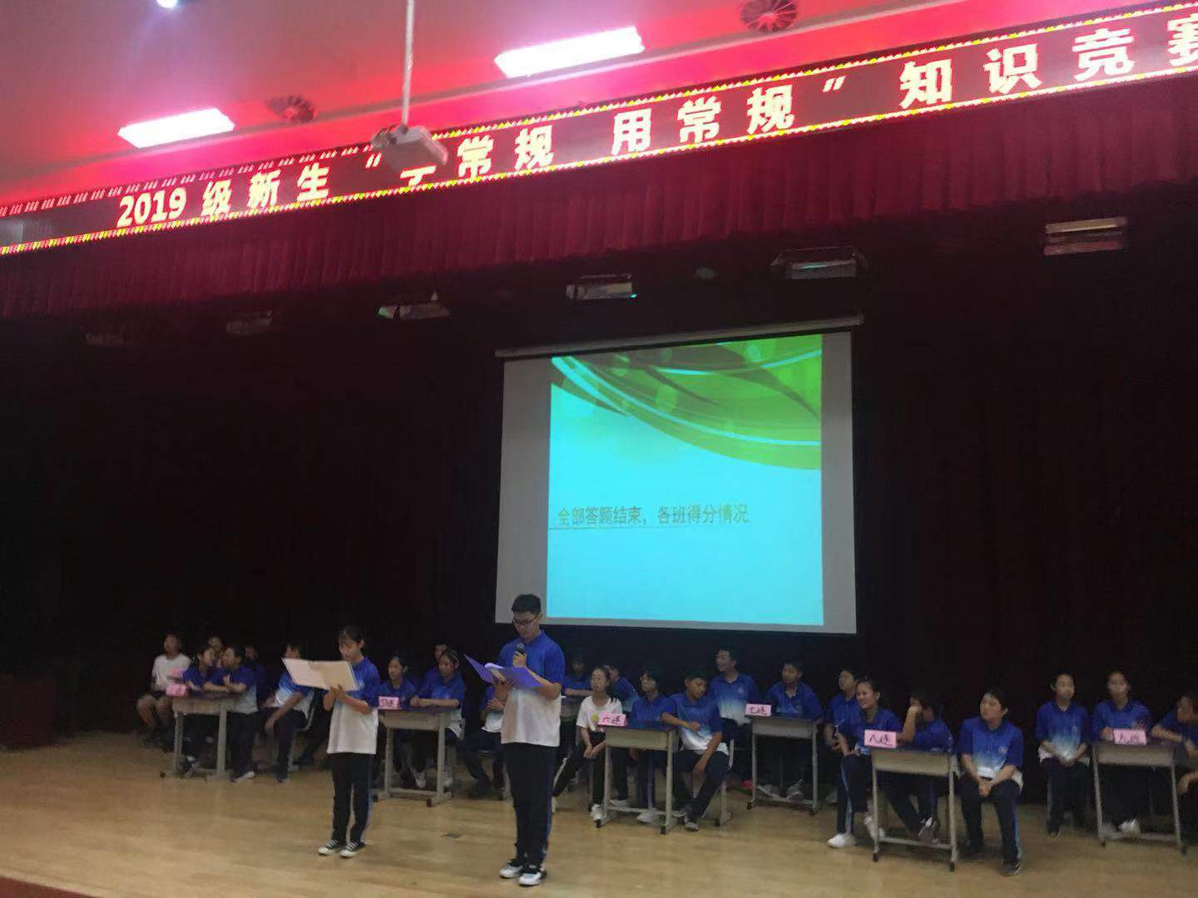
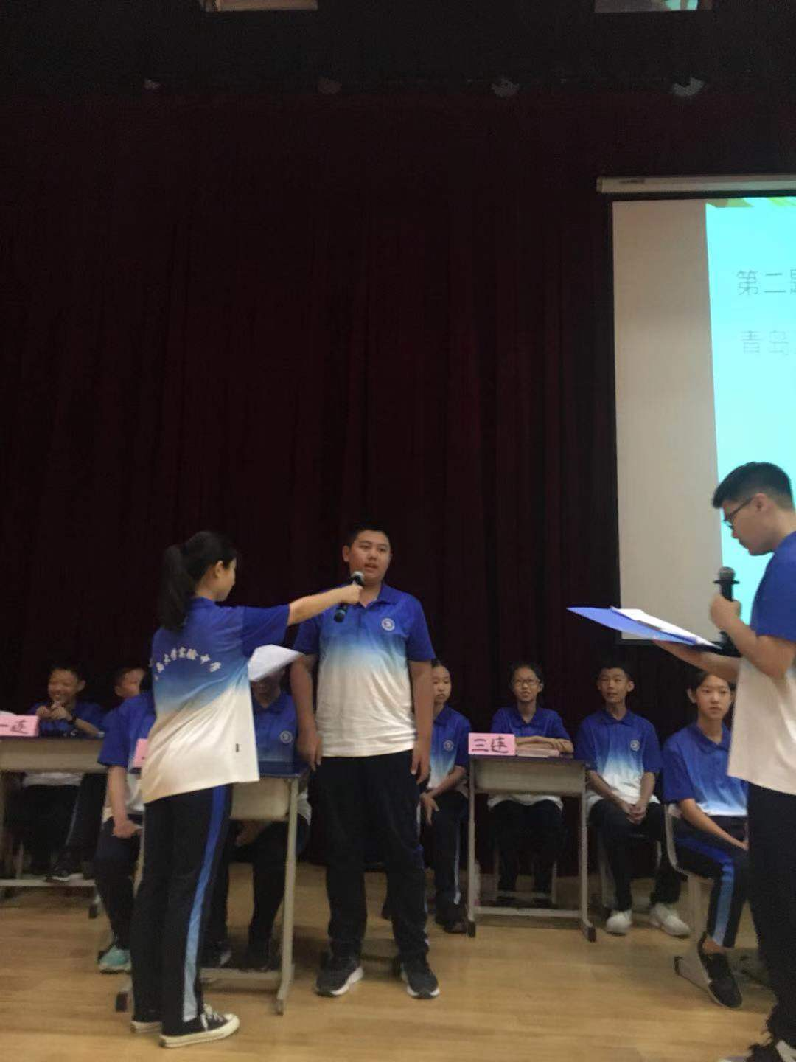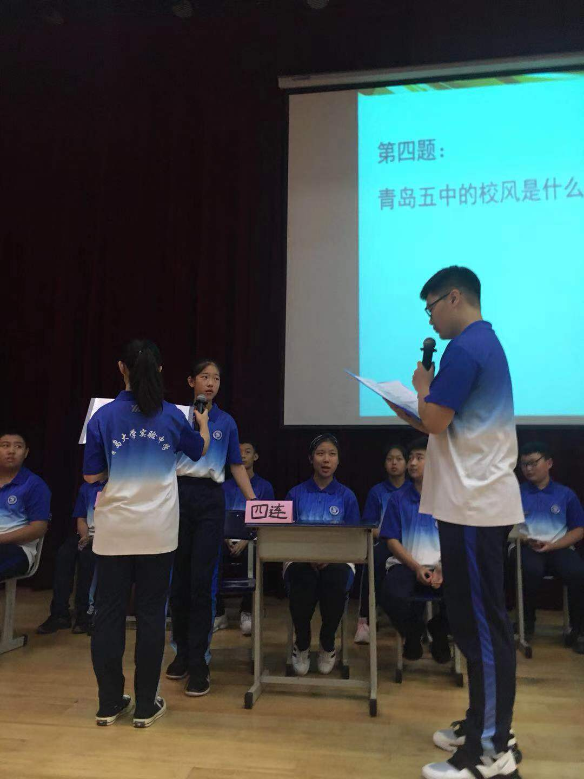

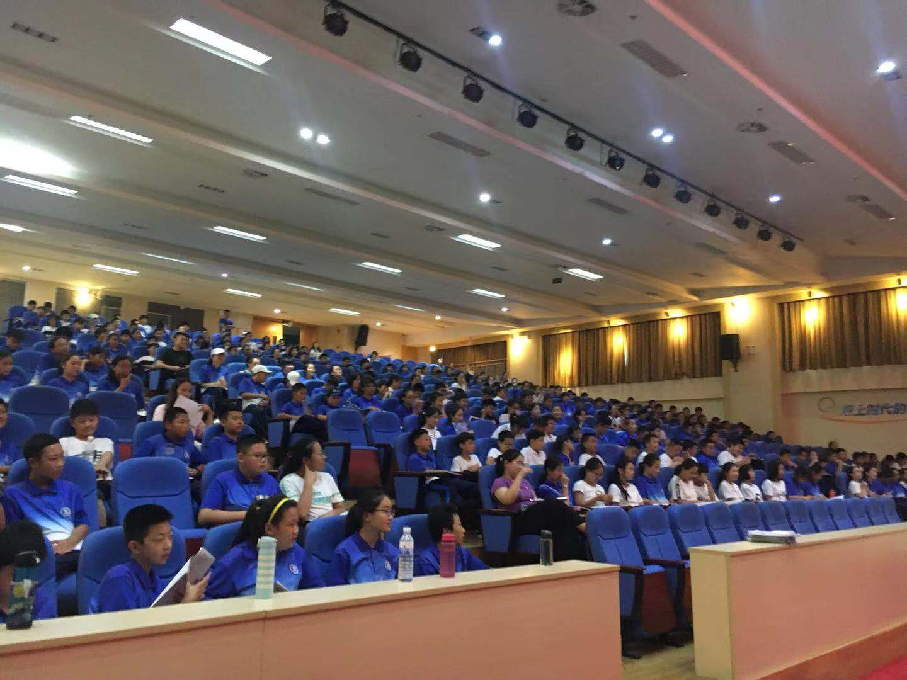

赛中采访：
问：“同学，对于本次活动，你有什么感想呢？”
①答：“很有意义，让我感受到了青大实验校园文化的芬芳，也让我记住了学校的一些校规校纪。题目很有趣，非常希望五中能再次开展这样的活动，多多善益嘛！”
②答：“哈哈哈，自然是好的没话说！我们班的代表队真棒！”
③答：“题稍稍有点难，但是让我们了解了学校的校规校纪，谢谢老师和师哥师姐们精心准备。”
这次活动中，入学不到一周的新生们用完美表现展现2019级新生的高素质和青大实验学校文化的独特魅力。这次活动也提示了大家：只要用心，每个人都能释放出令人羡慕的灿烂光辉，甚至创造奇迹。希望这些新生们早日破茧为蝶，更进一步！

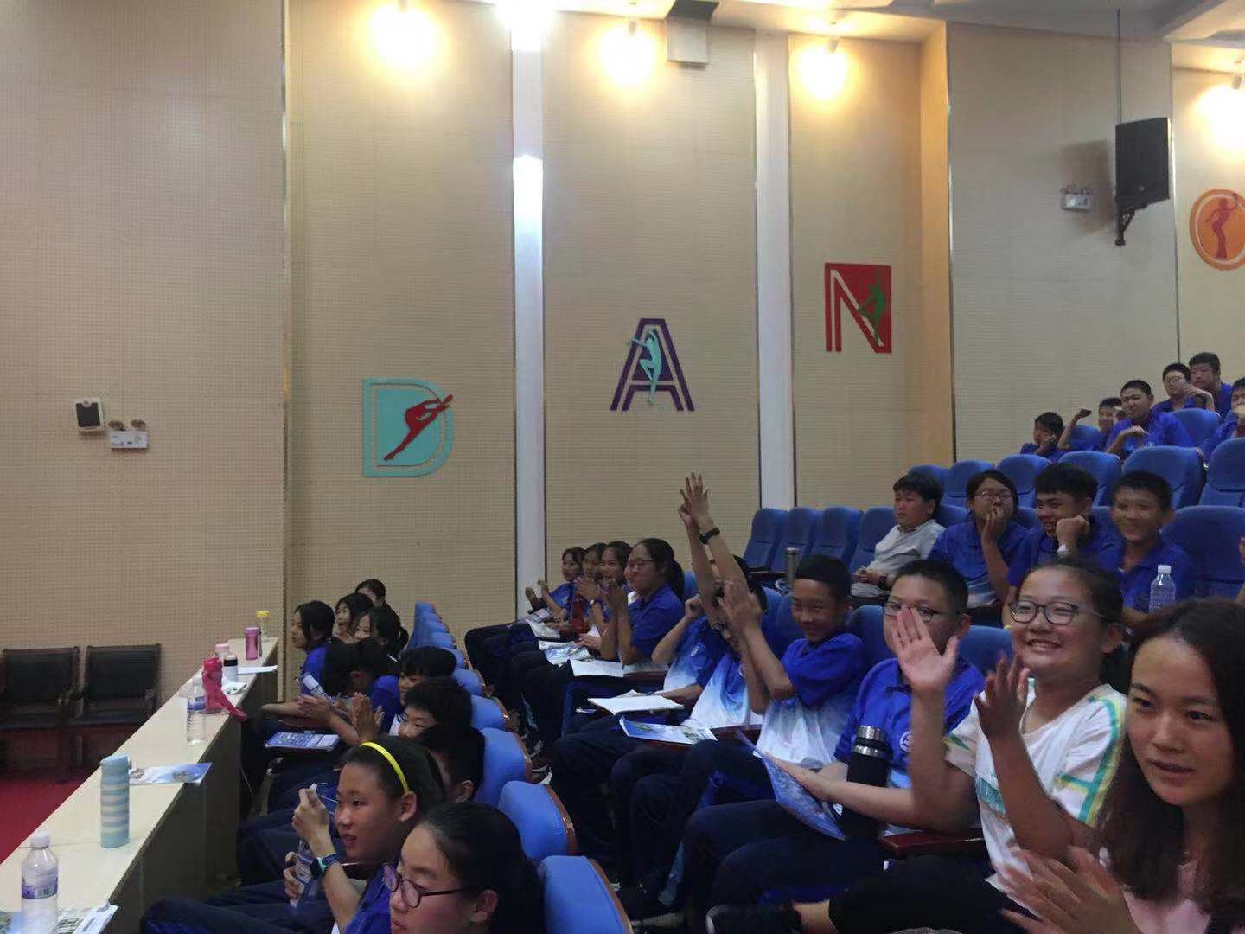


第4期 星期四 第二版

全身的肌肉和抽筋了一样，我也一度想过放弃，但一想到军人们的英姿飒爽，一看到同学们笔挺的身姿，坚毅的眼神，我就又充满了力量。我想：只有努力，才得胜利！ ——5班 钱坤铎
优秀而努力的第三天，我已经把假期的感觉丢掉，勇敢面对骄阳、酸涩。我并没有选择放弃，而是用我一次次的努力换来了老师的认可，教官的认可，我在努力变好的这条道路上又前进了一点点，我一定把目标牢记，然后一点点的完成，相信我一定能够做到的！ ——5连 石婉如
军训是人生中的一个新起点，也是检测自己的最好时刻，这也是一个新的挑战，克服过去了，我们就是最棒的。每天进步一点点，每周就会进步一大步！
——5连 王嘉奕
我们在汗水中改变着自己也磨炼着自己，用认真的态度和坚强的意志，收获着新的果实。
——3连 张善水
水滴石穿，任何结果都是由一点一滴构成的。当你选择了一个好的开始后，你就成功了一半，在成功的路上需要的是坚持，风雨之后总会有彩虹出现。
——8连 李惠婷
骄阳似火，炙热的阳光如千万根利刺，布满全身。渐渐地，汗水也浸透了衣衫。燥热难耐，口渴难耐，这样的天气军训真是一种身心的磨练。太阳越来越高，强烈的太阳想要逼迫我妥协，一时间，我竟有些头晕眼花，我强提起精神，绝不倒下！
——2连 王馨睿
经过几天的军训生活，让学生明白：军训是苦的，可这是培养坚强毅力的时刻，军训就是要锤炼意志，培养优良作风。如果连军训这点苦都不能克服，将来怎能胜任更艰苦的岗位。望你再接再厉，在军训中有更加优异的表现！ ——2连 李佳怡家长
向军人学习、用军人的作风严格要求自己，从现在起努力学习，加强锻炼，做一位德智体美劳全面合格的初中生。 ——3连 金子钰家长
希望你通过这次军训，磨炼自己的意志和品质，把军训中学到的优良传统运用到学校和日后的生活中。 ——4连 辛博飞家长
新的朋友，新的环境，新的挑战。军训期间，你们朝夕相处，互帮互助，遇到困难一起克服，碰到喜悦，一起庆祝，你们是“战友”，是朋友，更是砥砺奋进，共同前行的同学！我祝你们在新的军训中收获友谊，收获希望！ ——2连 刘雅霖家长
当汗水流干的时候，才能体会到什么是坚强，致巾帼不让须眉、英姿飒爽的周教官。
——6连 魏泽怡家长
通向成功只有一条路可走，那就是艰苦的努力和辛勤的汗水！我们相信：在未来的日子，你一定会加倍努力，加倍勤奋，一定不断超越别人，超越自己！ ——7连 张嘉训家长
少年，你从教官身上是不是理解了什么是"一张一弛，用兵之道"呢？有没有以"巾帼让须眉"的教官为榜样？也来"不爱幻妆爱武装"的献身国防呢？
——6连 吕家怡家长



明天就要进行会操比赛了，最难的环节恐怕要数走正步了，午休期间，我们学生会《军训号角》编辑部的小记者们采访了九连的郑教官。美丽大方的郑教官十分平易近人，还很热情地回答了我们提的几个问题：
问：请问韩教官，走正步的基本要求是什么？
答：走正步的时候要注意排面的整齐，用眼睛的余光看齐，不要看地，要平视前方。
问：那么在教学期间发生了什么感动的事情？
答：军训很累很苦，我们对待他们也是蛮严格的，但没想到他们居然坚持下去了，这点不错。
问：请问训练期间，你感受最深的是什么？
答：午休的时候他们趴下就睡，能感觉他们很辛苦疲惫，这让我不禁想起了我的训练生活。当时我还是新兵的时候，我也是一点点适应，同学们真棒！

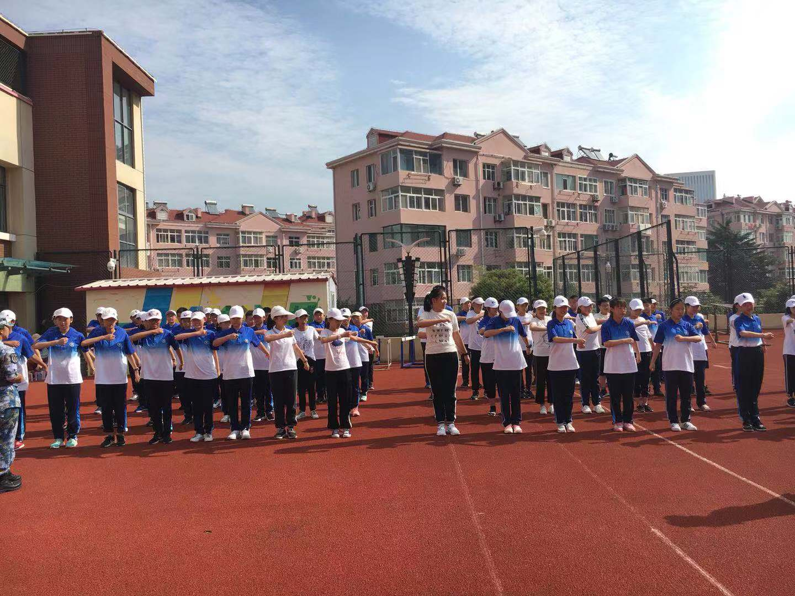
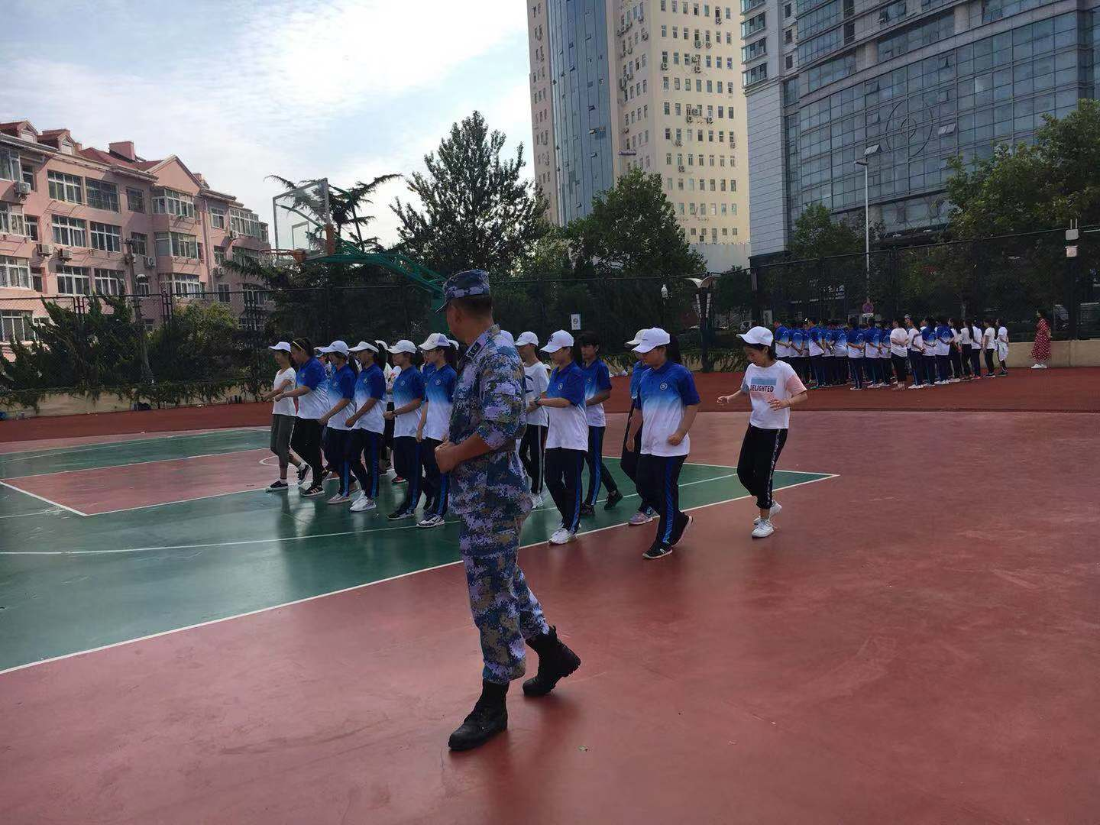


第4期 星期四 第三版

已经训练三天了，虽然我们喊过累，喊过苦，但是“不经历风雨怎能见彩虹；不付出努力，怎能有收获？海阔凭鱼跃，天高任鸟跃！”只有肯努力，我们一定能成为最棒的人。 ——5连 高飞
水滴石穿，任何结果都是由一点一滴的前奏谱写而成的。当你选择了一个好的开始后，你就成功了一半，在成功的路上需要的是坚持，风雨之后总会有彩虹出现。 ——8连 李惠婷
在班主任老师和教官的带领下，我们勇往直前，不畏艰难，一路上我们拿出了十二分的力气，精神抖擞，昂首挺胸。忍受不了时，我时常会用军人的标准衡量自己。加油，四连！加油，松兰少年！
——4连 王璟然
因为我相信"宝剑锋从磨砺出，梅花香自苦寒来"，我相信"伟大的作品不是靠力量，而是靠坚持来完成的"，我相信"小水长流则能穿石"，只要肯努力，只要信念坚定，只要坚持下去，胜利就属于我们。
——8连 杨金萱
在28°C的高温下，操场就像一个火炉，就是站着不动也大汗淋漓，但我会坚持下去从，吃得苦中苦，方为人上人！我会坚持下去，我会一直坚持不懈的努力，一步一步脚踏实地努力，在初中三年里不停攀登学习的高峰。 ——2连 孙海伦
一开始，我们怀抱着期待，还有些抱怨来到青岛五中参加军训，从第一天慢慢的体验接触到现在的熟悉，谢谢你，我们充分认识到军训的艰苦，让我们明白吃苦耐劳的精神。 ——6连 关雯婷

我们用汗水勾勒为未来的蓝图用努力攀上高峰眺望远方最美的风景！充满激情的青春终究会绽放最艳丽的花朵，用热血谱写华丽的乐章，令人称赞。
——5连 李宗鸿
人们应该学会适应环境，如此复杂的动作；如此辛苦的军训；如此坚定的毅力。在我今后的生活中，我一定会受益终身。 ——3连 朱文武
大家在一丝微风的陪伴下进入了休息，支撑我训练一天的双脚已经变得麻木，一瘸一拐，像是抽了筋。
——3连 刘青哲
军训就是为了磨炼个人意志，继承和发扬人民解放军的优良传统，培养我们的国防意识，更是对我们身体素质的检测。“宝剑锋从磨砺出，梅花香自苦寒来。”我坚信，我一定会坚持到最后。
——2连 陈伟豪
大家一开始都漫不经心，认为这实在太简单了，可当练起来时，都像企鹅似的摇摆不停。 ——4连 戴宁
一滴一滴的汗珠顺着脸颊滚落下来，一丝一丝的头发都被风吹到脸上，但同学们仍顽强坚持，充满了钢铁般的意志。 ——10连 韩静仪



军训是最铿锵的旋律

教官其实没有我们想象中那么严肃，在私底下，其实他们也很可爱，他们会踢踢足球，也会笑，他们的笑与众不同，让我看见了世界上最可爱的人。 ——1连 赵鑫宁
随即我们的衣服被汗水打湿了，但我们依旧顶着炎热的阳光，尽力完成教官下达的口令。在休息时间便品尝到了"苦"后的"甜"，是啊，没有这次军训，我们又怎能体会到幸福生活的不易，和我们有多么幸福呢。 ——1连 程翔
在操场上，我们的喊声响彻天空。在跑道中，我们的步伐整齐划一。在烈日下，我们的身影迎朝阳而立。在我们那标准的军姿中，蕴含着远大的志向。在我们那留着汗水的面庞上，有着年轻的风采！ ——9连 赵万羿
衷心致谢每一位教官，每一位老师，我面对严酷的军训，还好，还好，我不是一个人在坚持，还有我这人真挚同伴。 ——6连 耿士泷
这有何苦？不经历风雨怎能见彩虹？以后的路还长，挫折多的很，我们只有不怕苦，不怕累才能搏击风浪，化茧成蝶。 ——1连 吕筱雅
晚上，灯火通明，窗外喧闹的杂音，蝉趴在树叶上中“吱吱”的鸣叫，汽车的引擎声，人们在回家道路上互相问候，这些声响，奏成了夜晚的交响曲，明天，一定会比今天更令人憧憬。
——10连 辛蔚
当腿已经酸到不行时，我们坚持过来了，振奋人心的踏步声让我激动不已，强劲有力的动作也让我心潮起伏，而这一切正是正步走的魅力！ ——10连 张馨雨



第4期 星期四 第四版


部分英雄军人的故事
1.狼牙山五壮士（抗日战争）
“狼牙山五壮士”是指在抗日战争时期，在河北省保定市易县狼牙山战斗中英勇抗击日军和伪满洲国军的八路军5位英雄，他们是马宝玉、葛振林、宋学义、胡德林、胡福才，在战斗中他们临危不惧，英勇阻击，子弹打光后，用石块还击，面对步步逼近的敌人，他们宁死不屈，毁掉枪支，义无反顾地纵身跳下数十丈深的悬崖。
2.董存瑞（解放战争）
1948年5月25日，在解放隆化县的战斗中，因部队受阻于对方军队的桥型暗堡，董存瑞毅然抱起炸药包，左腿负伤，冲至桥下。因身边无处安放炸药包，紧急时刻，董存瑞用自己的身体充当支架——手托炸药包，牺牲时，未满19岁。这时他高声喊道:“为了新中国，前进。”突然间，一声巨响，地动山摇。敌人的桥型暗堡被炸得粉碎。“为了新中国，前进!"董存瑞的战友们高喊着这震撼山河的口号，冲进了隆化。血一样鲜艳的红旗，升起在隆化城上空，高高飘扬。
3.黄继光（抗美援朝战争）
1952年10月20日，在朝鲜上甘岭战场，黄继光目睹地堡内敌人的机枪向战友扫射，他顽强爬向火力点，冲着敌军狂喷火舌的枪口，挺起胸膛，张开双臂，扑了上去。刹时，敌军正在喷吐的火舌熄灭，正在吼叫的机枪哑然失声。黄继光用年轻的生命为部队开辟了胜利前进的道路。他牺牲时年仅21岁。他那奋不顾身的大无畏英雄气概为人们所景仰，他的英雄事迹为人们所传颂。



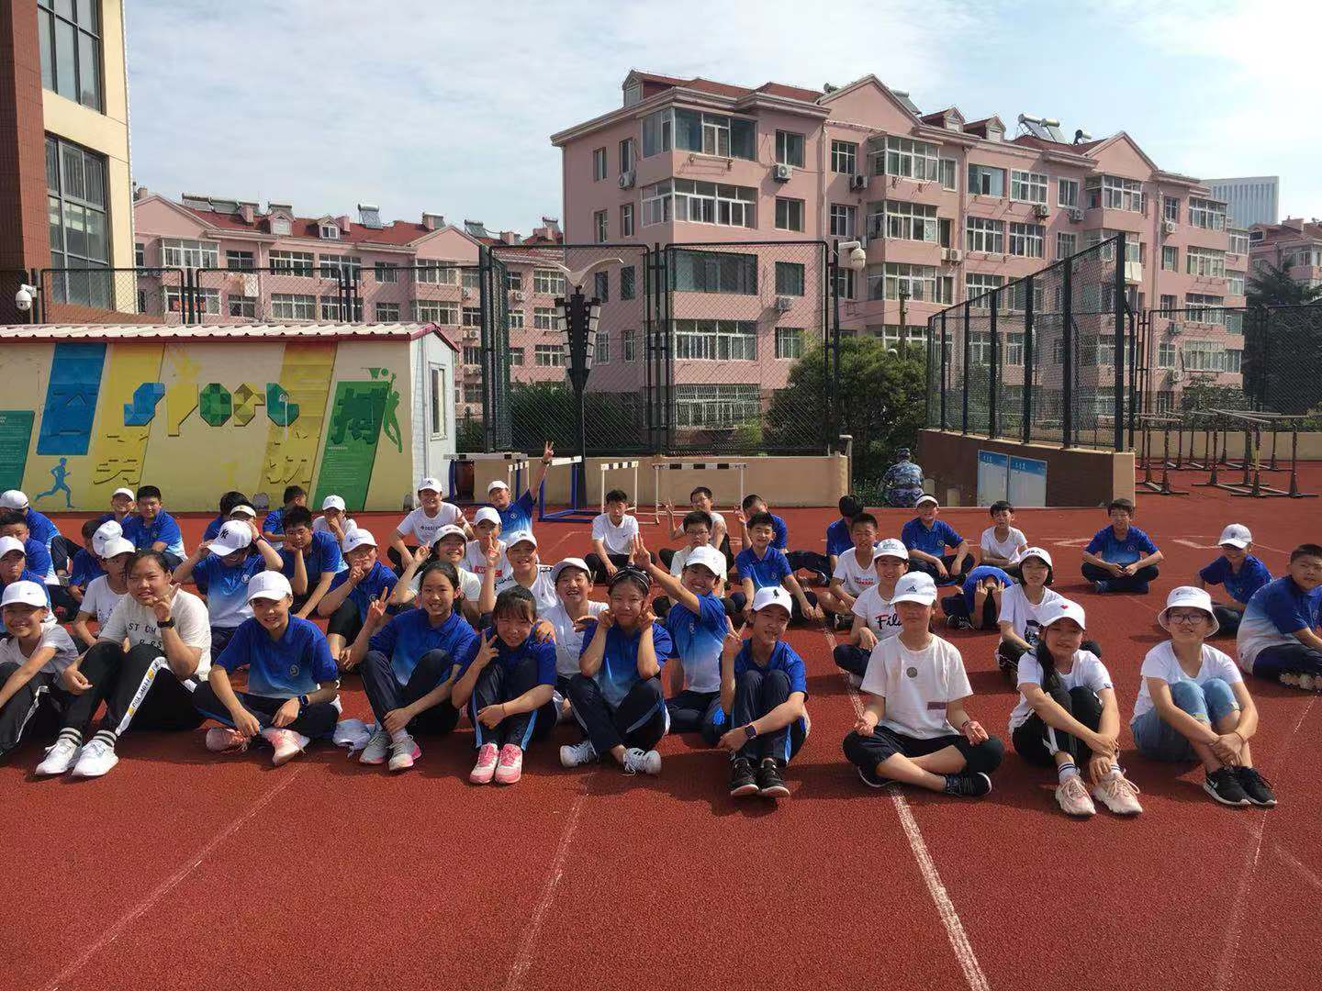
优秀连队：八连、九连、十连
其他优秀连队：一连、二连、三连、四连、五连、六连、七连（排名不分先后）


明日（周五）：
23～31℃
晴转多云
南风3-4级



公告栏
1.明天就是军训最后一天了，希望大家能珍惜最后一天军训时光，在会操比赛中展现最好的自己！加油！O(∩_∩)O~
2.感谢9连刘绍寒同学对《军训号角》的喜爱和支持，你写给我们的鼓励小条已收到，我们深表感谢~
2.明天的征稿关键词为：感恩·怀念·向往·喜爱。【对老师教官的感恩、对军训生活的怀念、对初一新生活的向往、对青岛大学实验中学的喜爱……】
据说所有认真读《军训号角》的同学，都不会被晒黑~~


